ПЛАН-КОНСПЕКТ УРОКА
«Применение свойств арифметического квадратного корня»

 | - ФИО (полностью) | Рыжова Наталья Михайловна
 | - Место работы | Муниципальное Казённое Образовательное Учреждение « Красносельцевская средняя общеобразовательная школа» Быковского муниципального района Волгоградской области,  село Красноселец, Быковский район, Волгоградская область
 | - Должность | учитель математики
 | - Предмет | алгебра
 | - Класс | 8 класс
 | - Тема и номер урока в теме | «Вынесение множителя из-под знака корня. Внесение множителя под знак корня», 1 урок
 | - Базовый учебник | « Алгебра» 8 класс, Макарычев Н.Ю., Миндюк Н.Г. и др., издательство « Просвещение», 2008г.
 | - Цель урока: | формирование знаний о правилах вынесения множителя из-под знака корня и внесения множителя под знак корня и умений применять их в простейших случаях.
 | - Задачи:
 | - обучающие: | обеспечить в ходе урока усвоение умений выносить множитель из-под знака корня и вносить множитель под знак корня;
 | -развивающие: | способствовать развитию умения ясно, точно и грамотно излагать свои мысли; развитию логического мышления, внимания, умения учиться;
 | воспитательные: | способствовать развитию аккуратности, трудолюбия, усидчивости.
 | - Тип урока: | урок изучения нового материала
 | - Формы работы учащихся: | парная, индивидуальная
 | - Необходимое техническое оборудование: | мультимедийный проектор, компьютерный класс.

СТРУКТУРА И ХОД УРОКА
№ | Этап урока | Название используемых ЭОР  (с указанием порядкового номера из Таблицы 2) | Деятельность учителя  (с указанием действий с ЭОР, например, демонстрация) | Деятельность ученика | Время  (в мин.)
1 | 2 | 3 | 5 | 6 | 7
1 | Организационный момент |  | Создает психологическую атмосферу урока. Формулирует цели и задачи урока, ожидаемые результаты. | Включаются в деловой ритм урока. | 1
2 | Анализ контрольной работы |  | Сообщение результатов работы. Анализ работы и исправление ошибок. | Задают вопросы по неверно выполненным заданиям. | 6
3 | Актуализация опорных знаний – устная работа, с помощью которой ведётся повторение основных фактов, свойств на основе систематизации знаний. | Ресурс № 1  Сцена 5  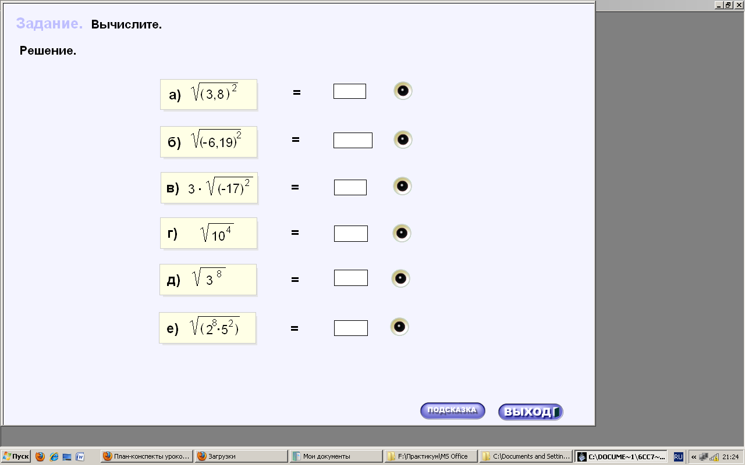 | Подготавливает класс к изучению нового материала.  Дает задания на правила:  -арифметический квадратный корень;  -свойства квадратных корней.  Комментирует ответы учащихся, | Выполняют задание  Формулируют обоснования.
 |  | Ресурс № 2  Сцена 6  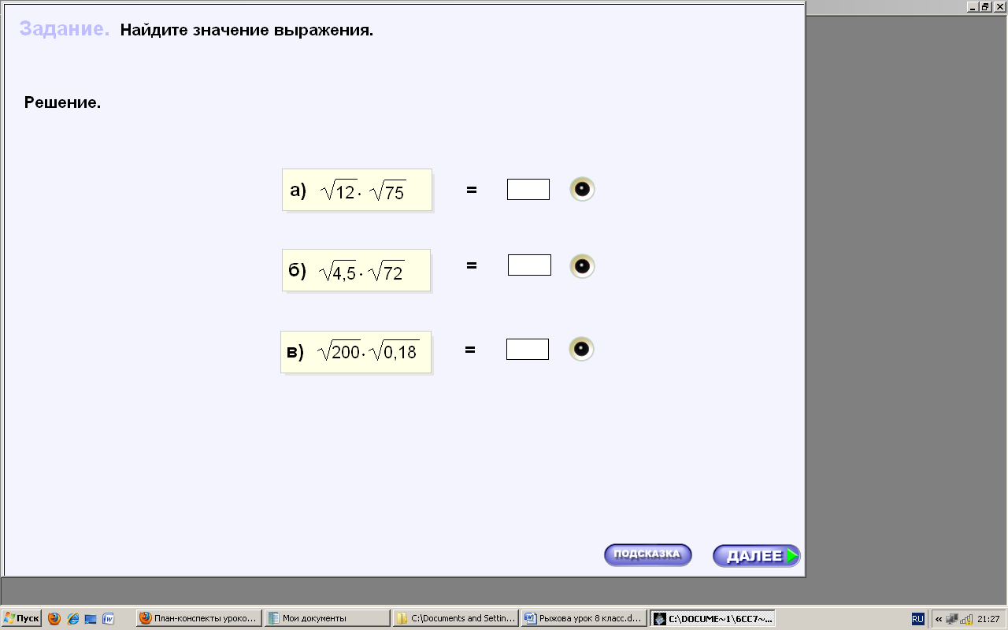  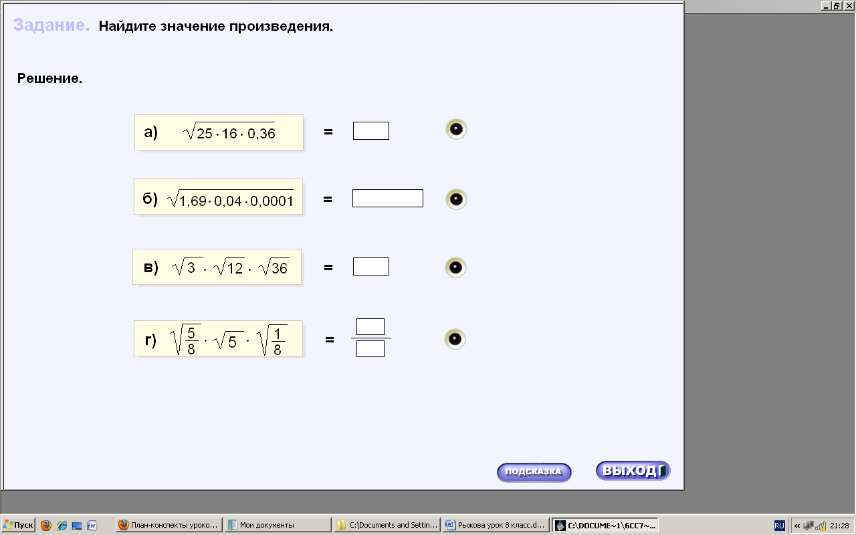 | корректируя их. |  | 5
4 | Изучение нового материала. | Ресурс № 3 (теория) 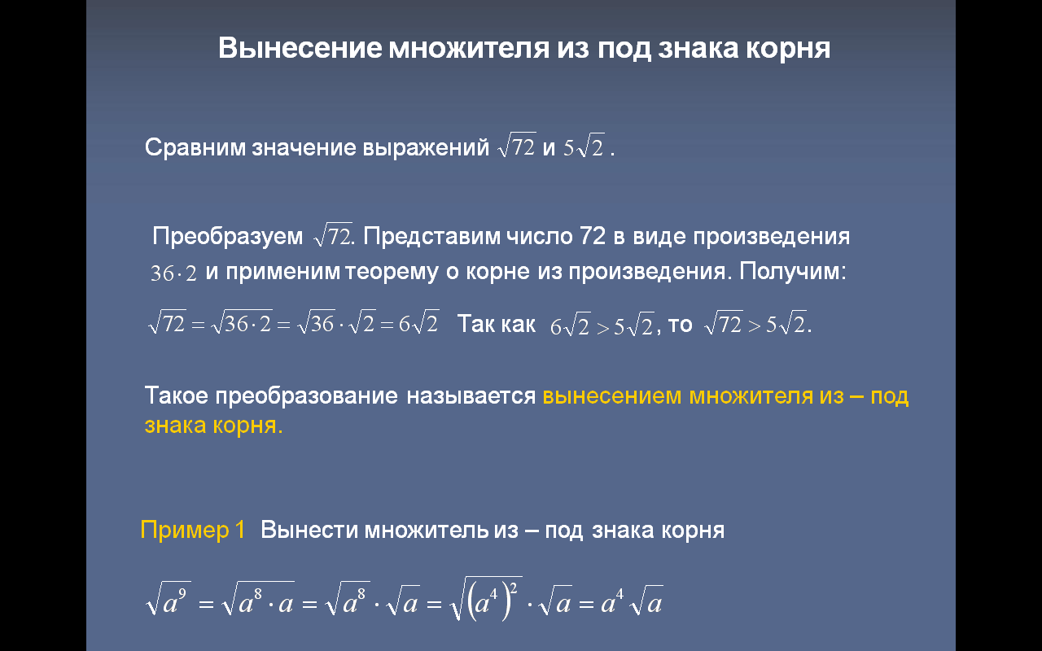 | Организует деятельность учащихся по изучению нового материала. | Воспринимают информацию, сообщаемую учителем. | 7
5 | Работа по учебнику |  | Включает учащихся в предметно-практическую деятельность. Координирует работу учеников по выполнению задания № 407 из учебника. Вызывает к доске учеников для решение №№ 408 (а,в,д), 410, 400. Анализирует решения учеников. | Работают на местах, один ученик у доски. Задают вопросы, вызывающие затруднения, более подготовленные учащиеся отвечают на вопросы более слабых. | 10
6 | Закрепление знаний | Ресурс № 3 Практика. Задания 1-4  Сцена1  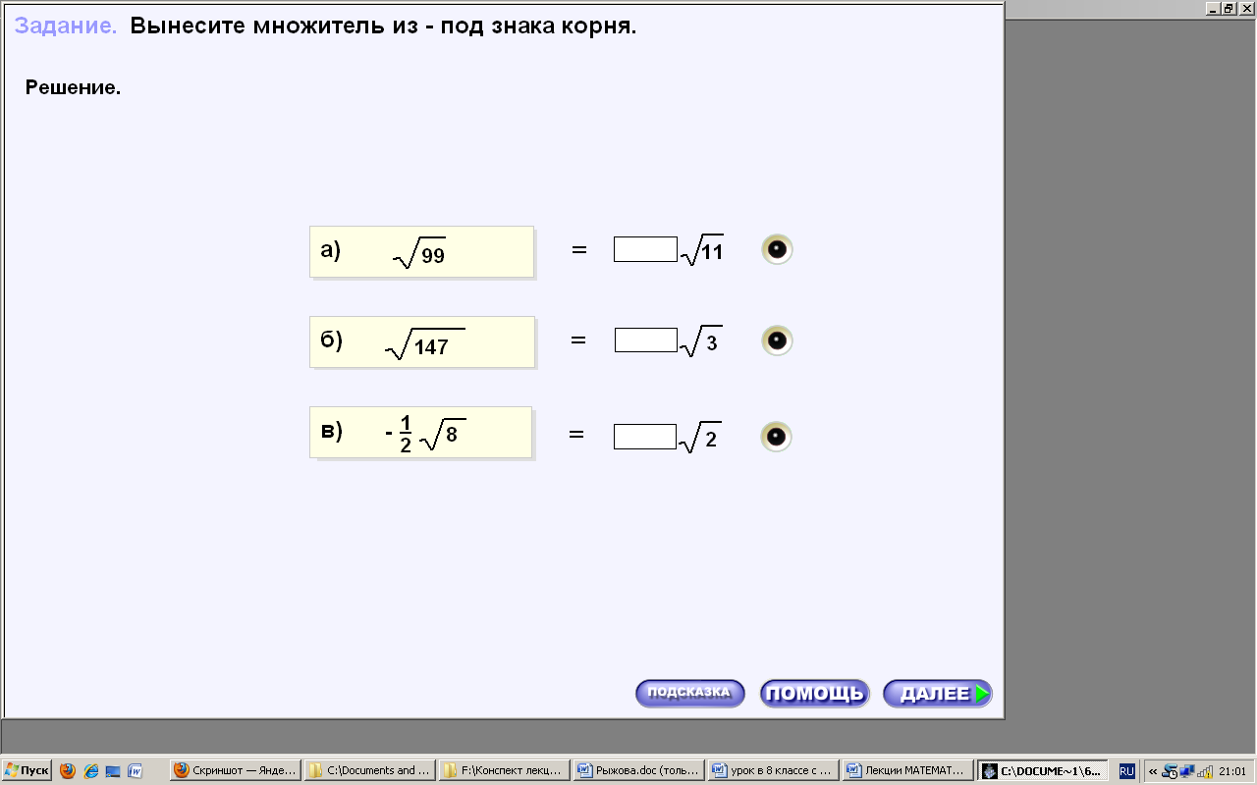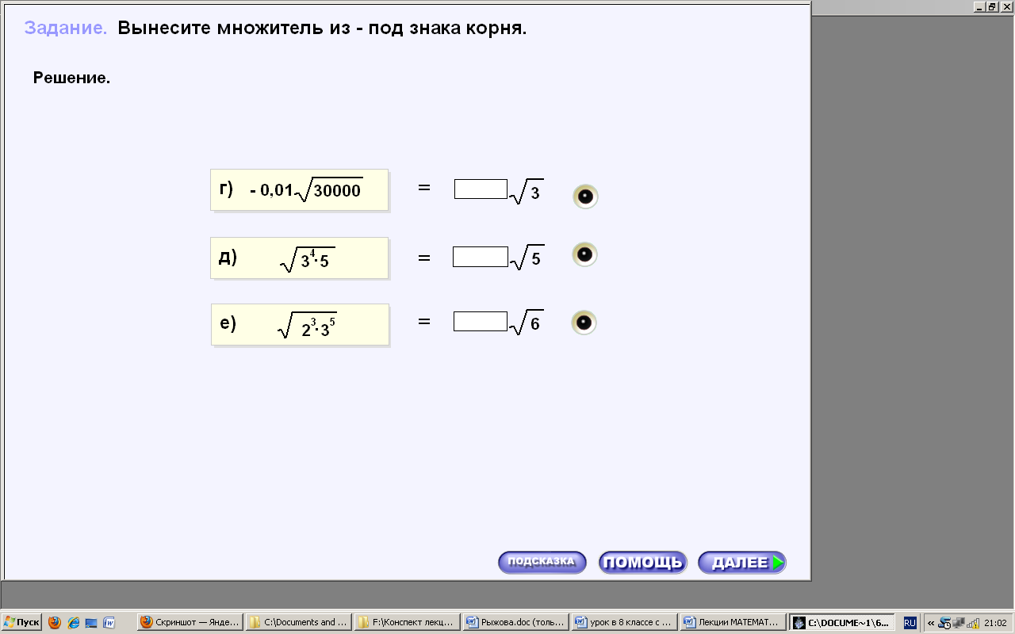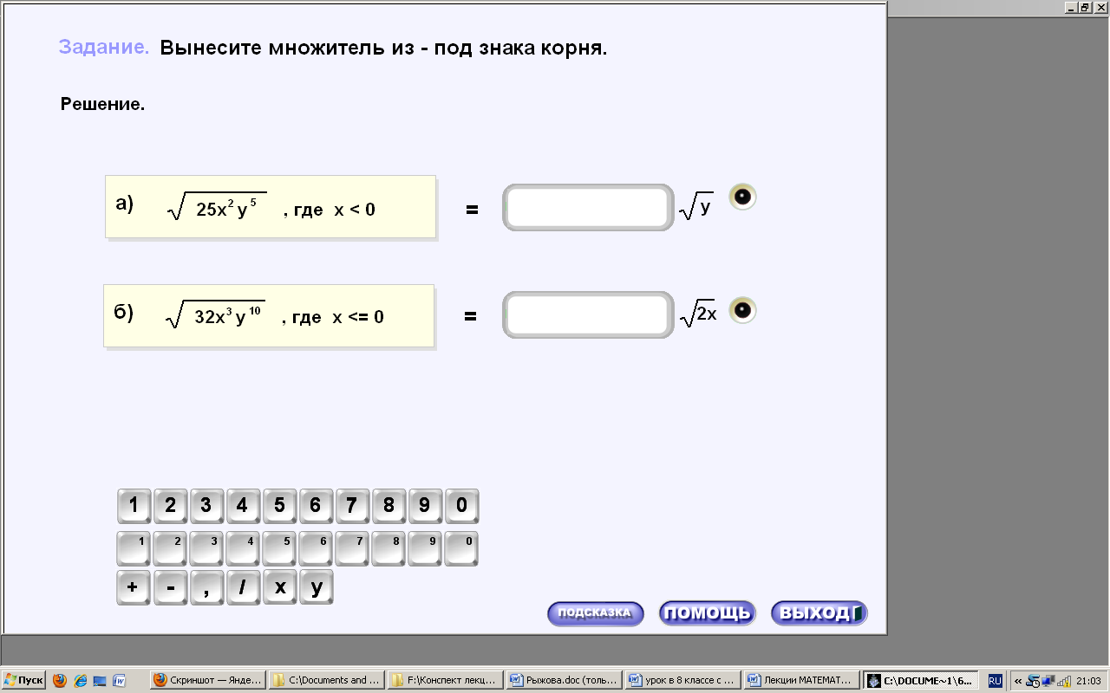 | Организовывает работу учащихся в парах за компьютером. Прослеживает работу каждой пары и проверяет правильность выполненной работы. | Учащиеся выполняют работу в парах за компьютером | 8
Сцена2
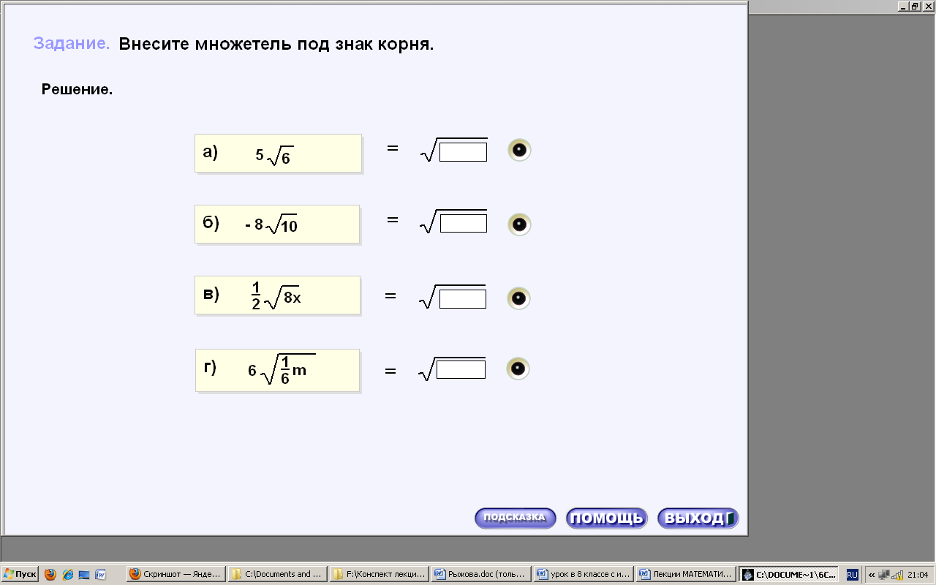
Сцена 3
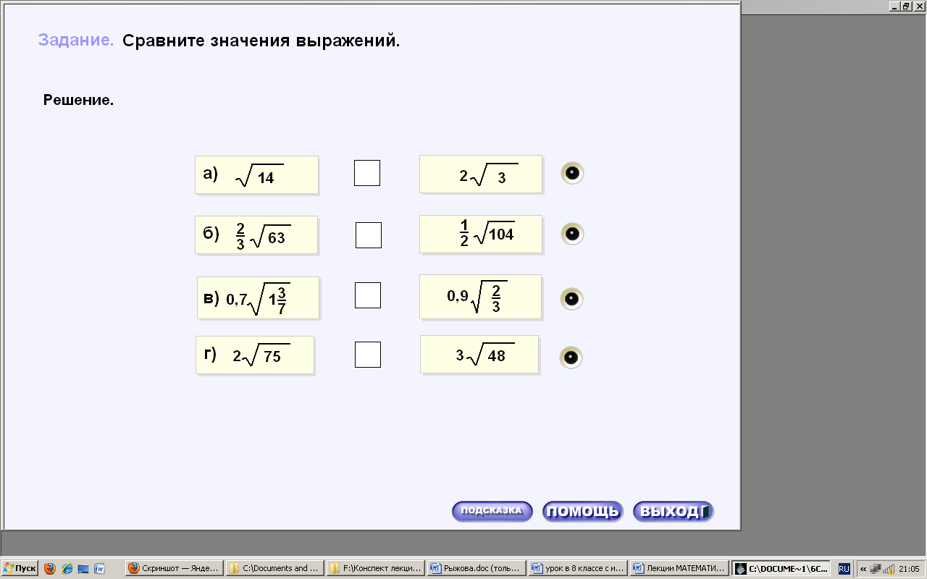
Сцена 4
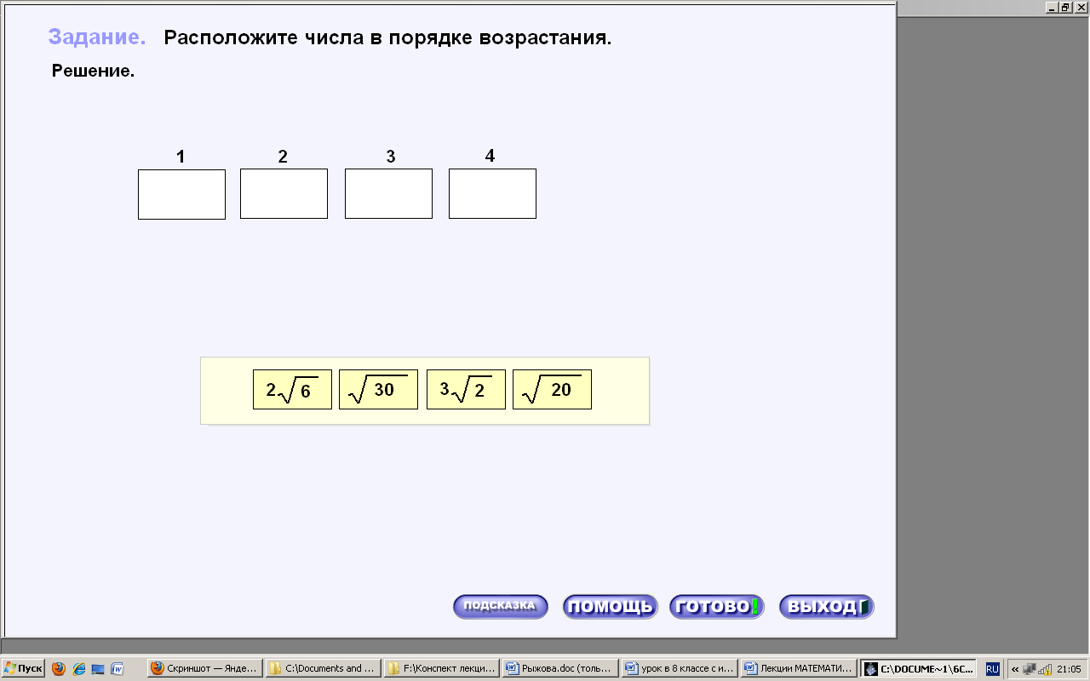
7 | Итог урока. |  | Обобщает теоретические сведения. Анализирует ответы учащихся, оценивает их деятельность. | Воспринимают информацию. По необходимости задают вопросы. Анализируют результаты работы своей работы на уроке, свои успехи и неудачи. | 2
8 | Домашнее задание |  | Задает домашнее задание п.18, № 408 б,г,е, 413, 420 а | Воспринимают информацию, фиксируют домашнее задание. | 2

Приложение к плану-конспекту урока
«Применение свойств арифметического квадратного корня»

ПЕРЕЧЕНЬ ИСПОЛЬЗУЕМЫХ НА ДАННОМ УРОКЕ ЭОР
№ | Название ресурса | Тип, вид ресурса | Форма предъявления информации (иллюстрация, презентация, видеофрагменты, тест, модель и т.д.) | Гиперссылка на ресурс, обеспечивающий доступ к ЭОР
1 | «Квадратный корень из степени» | Практический | Интерактивное задание | http://school-collection.edu.ru/catalog/rubr/253f44a5-bb2a-4221-ae16-5b990bb69526/112621/
 | «Квадратный корень из произведения и дроби» | Практический | Интерактивное задание | http://school-collection.edu.ru/catalog/rubr/253f44a5-bb2a-4221-ae16-5b990bb69526/112620/
2 | «Вынесение множителя из – под знака корня. Внесение множителя под знак корня» | практический | Интерактивное задание | http://school-collection.edu.ru/catalog/rubr/8f5d7210-86a6-11da-a72b-0800200c9a66/19433/

